UA Träningsförslag 17
Uppvärmning
Konboll med burpy kona
Passningsövningar
- 3 och 3. En spelare står i mitten och försöker stoppa bollen. Bollen spelas från långsidan till andra långsidan och måste studsa en gång
- Dela in i 2 grupper. Ställ upp i en cirkel och två spelare jagar bollen inne i cerkeln. Två bollar ska passas runt i ringen och de som jagar ska antingen ta i en spelare som har bollen eller stoppa bollen. Byter direkt med den spelaren som blir tagen/som passningen bröts för.
Målvakt
Vanlig uppvärmning

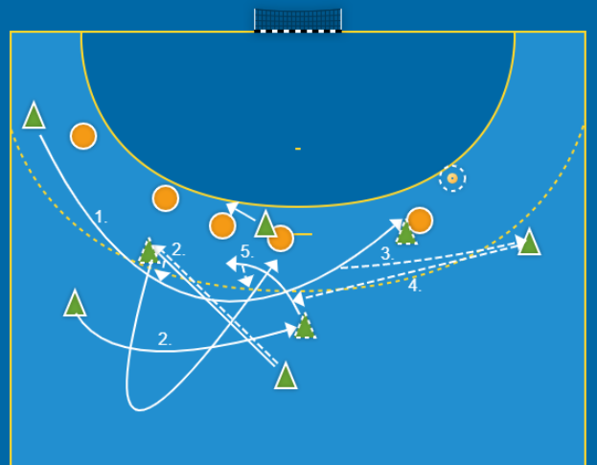
Polack med vändning och mittväxel
Startar med en vanlig Polack där M9 växlar upp V9.
Bollen spelas sedan över till H9 och V6 faller in och lägger sig på V2. V9 kommer in i mitten och försöker dra på sig V3 i rörelsen mot vänster och lägger en mittväxel till V9. M6 slår ner bakom H3 och drar på så sätt med sig 3:an. Luckan skapas mellan V3 och V2 och där kan bollen spelas in till V6:an eller så lägger V6 en spärr och V9 går igenom. Jobbar V2:an runt spärren så spelas bollen till H9 och hela vågen ut till H6 om ettan täpper till.

Tränar Bogdan och Simpa

3 koner
Utkastövning
Helplanskontring
Halvplan till H/V9 som sedan slår ett diagonalpass över till kontrande spelare

Barsa eller spel mot ett mål beroende på antal målvakter

